עבודה בספרות בנושא:
שירת הארץ
- בשיעורים האחרונים עסקנו בשירי ארץ ישראל.
בחרי שיר אחד מתוך רשימת השירים שלפנייך, או בחרי שיר אחר העוסק בטבע ארץ
ישראל , ועני על המשימות הבאות:
- 1. כתבי את השיר עצמו.

- 2. פירוש מילים קשות או ביטויים אשר אינם מובנים מתוך השיר.
3. אמצעים אומנותיים בשיר (חריזה, האנשה, דימויים, מטאפורות וכדומה- היעזרי
בדף המושגים הניתן לך בשיר "כנרת" של רחל המשוררת).
- 4. כיצד מתואר העץ/הצמח בשיר?

- 5. מה מסמל העץ/הצמח בשיר?
6. תמונה / ציור המתקשרים לשיר ולתוכנו. תחת הציור יש לרשום כיצד הציור
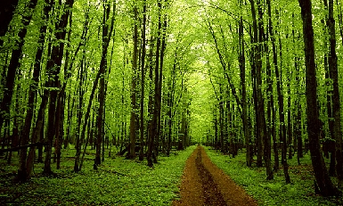
מתקשר בעיניכם לשיר.

רשימת הצעות לשירי בחירה:
אורן / לאה גולדברג
עצי זית / לאה גולדברג
קיקיון / לאה גולדברג
"תן לי מה שיש לעץ/ נתן זך

